通过 Powershell 来调整 ARM 模式下虚拟机的尺寸

本文内容

1. 需求描述
2. 操作步骤
3. 附录

需求描述

客户在部署完 ARM 模式的虚拟机以后，可以通过Powershell命令来调整虚拟机的尺寸，以下是通过 Powershell 命令来调整ARM模式的虚拟机尺寸。

Note

本文只限于 ARM 模式下的虚拟机，经典模式的虚拟机不适用。

操作步骤

1. 首先，我们需要使用下面的命令在定义需要调整尺寸的虚拟机的基本信息：

#定义资源组名称

$ResourceGroupName = <资源组名称>

#定义需要调整尺寸的虚拟机名称

$VMName = <虚拟机名称>

#定义虚拟机的新尺寸，这里以Standard_A1为例，详细尺寸列表见附录部分

$NewVMSize = "Standard_A1"

1. 定义完成后，使用下面的命令将虚拟机调整到新的尺寸：

#获取虚拟机对象

$vm = Get-AzureRmVM -ResourceGroupName <资源组名称> -Name <虚拟机名称>

#设定新尺寸

$vm.HardwareProfile.vmSize = $NewVMSize

#将虚拟机调整为新尺寸

Update-AzureRmVM -ResourceGroupName $ResourceGroupName -VM $vm

1. 待命令执行完成后，可以看到虚拟机的尺寸已调整完毕：

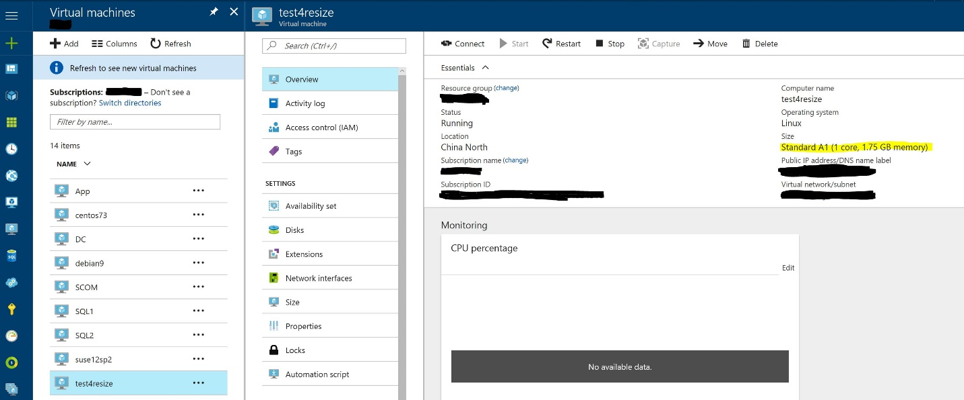

附录

|  |  |
| --- | --- |
| **尺寸名称** | **尺寸变量名** |
| A0基本 | Basic_A0 |
| A1基本 | Basic_A1 |
| A2基本 | Basic_A2 |
| A3基本 | Basic_A3 |
| A4基本 | Basic_A4 |
| A0标准 | Standard_A0 |
| A1标准 | Standard_A1 |
| A1_v2标准 | Standard_A1_v2 |
| A2标准 | Standard_A2 |
| A2_v2标准 | Standard_A2_v2 |
| A2m_v2标准 | Standard_A2m_v2 |
| A3标准 | Standard_A3 |
| A4标准 | Standard_A4 |
| A4_v2标准 | Standard_A4_v2 |
| A4m_v2标准 | Standard_A4m_v2 |
| A5标准 | Standard_A5 |
| A6标准 | Standard_A6 |
| A7标准 | Standard_A7 |
| A8_v2标准 | Standard_A8_v2 |
| A8m_v2标准 | Standard_A8m_v2 |
| D1标准 | Standard_D1 |
| D1_v2标准 | Standard_D1_v2 |
| D11标准 | Standard_D11 |
| D11_v2标准 | Standard_D11_v2 |
| D11_v2促销 | Standard_D11_v2_Promo |
| D12标准 | Standard_D12 |
| D12_v2标准 | Standard_D12_v2 |
| D12_v2促销 | Standard_D12_v2_Promo |
| D13标准 | Standard_D13 |
| D13_v2标准 | Standard_D13_v2 |
| D13_v2_促销 | Standard_D13_v2_Promo |
| D14标准 | Standard_D14 |
| D14_v2标准 | Standard_D14_v2 |
| D14_v2_促销 | Standard_D14_v2_Promo |
| D15_v2标准 | Standard_D15_v2 |
| D2标准 | Standard_D2 |
| D2_v2标准 | Standard_D2_v2 |
| D2_v2_促销 | Standard_D2_v2_Promo |
| D3标准 | Standard_D3 |
| D3_v2标准 | Standard_D3_v2 |
| D3_v2_促销 | Standard_D3_v2_Promo |
| D4标准 | Standard_D4 |
| D4_v2标准 | Standard_D4_v2 |
| D4_v2_促销 | Standard_D4_v2_Promo |
| D5_v2标准 | Standard_D5_v2 |
| D5_v2_促销 | Standard_D5_v2_Promo |
| DS1标准 | Standard_DS1 |
| DS1_v2标准 | Standard_DS1_v2 |
| DS11标准 | Standard_DS11 |
| DS11_v2标准 | Standard_DS11_v2 |
| DS11_v2_促销 | Standard_DS11_v2_Promo |
| DS12标准 | Standard_DS12 |
| DS12_v2标准 | Standard_DS12_v2 |
| DS12_v2_促销 | Standard_DS12_v2_Promo |
| DS13标准 | Standard_DS13 |
| DS13_v2标准 | Standard_DS13_v2 |
| DS13_v2_促销 | Standard_DS13_v2_Promo |
| DS14标准 | Standard_DS14 |
| DS14_v2标准 | Standard_DS14_v2 |
| DS14_v2_促销 | Standard_DS14_v2_Promo |
| DS15_v2标准 | Standard_DS15_v2 |
| DS2标准 | Standard_DS2 |
| DS2_v2标准 | Standard_DS2_v2 |
| DS2_v2_促销 | Standard_DS2_v2_Promo |
| DS3标准 | Standard_DS3 |
| DS3_v2标准 | Standard_DS3_v2 |
| DS3_v2_促销 | Standard_DS3_v2_Promo |
| DS4标准 | Standard_DS4 |
| DS4_v2标准 | Standard_DS4_v2 |
| DS4_v2_促销 | Standard_DS4_v2_Promo |
| DS5_v2标准 | Standard_DS5_v2 |
| DS5_v2_促销 | Standard_DS5_v2_Promo |
| F1标准 | Standard_F1 |
| F16标准 | Standard_F16 |
| F16s标准 | Standard_F16s |
| F1s标准 | Standard_F1s |
| F2标准 | Standard_F2 |
| F2s标准 | Standard_F2s |
| F4标准 | Standard_F4 |
| F4s标准 | Standard_F4s |
| F8标准 | Standard_F8 |
| F8s标准 | Standard_F8s |